ĐẠI HỌC QUỐC GIA TP. HỒ CHÍ MINH

TRƯỜNG ĐẠI HỌC CÔNG NGHỆ THÔNG TIN

KHOA HỆ THỐNG THÔNG TIN

**Assignment in class** **MSIS207.O11.CTTT**

**Web Application Development**

**Lecture: Trần Vĩnh Khiêm**

**Authors: Nguyễn Thị Dung**

**ID: 20521211**

CONTENTS

**HTML/CSS – First implementation – Exercise 1** 3

**HTML/CSS – First implementation – Basic, list** 3

Figure 1: Basic 3

Figure 2: List 4

Figure 3: Basic, List (Facebook) 4

**HTML/CSS – First implementation – Table** 5

Figure 4: Table 5

Figure 5: Form 5

**HTML/CSS – First implementation – Form** 5

**HTML/CSS – Exercise 2** 6

Figure 6: The CV 6

**HTML/CSS – CSS Introduction – Exercise 3** 7

Figure 7: Daa.uit.edu.vn 7

**HTML/CSS – Homework 1** 8

Figure 8: Upgrade The CV - Profile 8

Figure 8.1: Upgrade The CV - Experience 8

Figure 8.2: Upgrade The CV – Abilities (Skill) 9

Figure 8.3: Upgrade The CV – Abilities (Language) 9

**HTML/CSS – Homework 2** 10

Figure 9: Verion A 10

Figure 10: Version B 10

Figure 11: Extra_Credit_Version C 11

**HTML/CSS – Homework 3** 12

Figure 12: Top IT Works 12

**LINK GITHUB** 14

# **HTML/CSS – First implementation – Exercise 1**

## **HTML/CSS – First implementation – Basic, list**

### Figure 1: Basic

### Figure 2: List

### Figure 3: Basic, List (Facebook)



## **HTML/CSS – First implementation – Table**

### Figure 4: Table

### Figure 5: Form

## **HTML/CSS – First implementation – Form**

# **HTML/CSS – Exercise 2**

## Figure 6: The CV

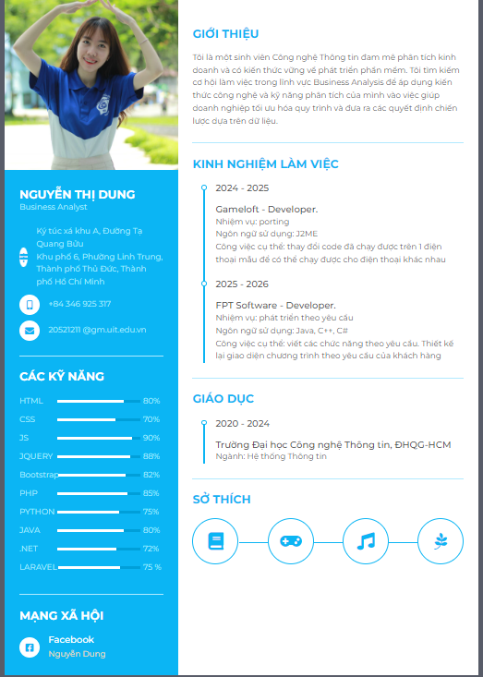

# **HTML/CSS – CSS Introduction – Exercise 3**

## Figure 7: Daa.uit.edu.vn

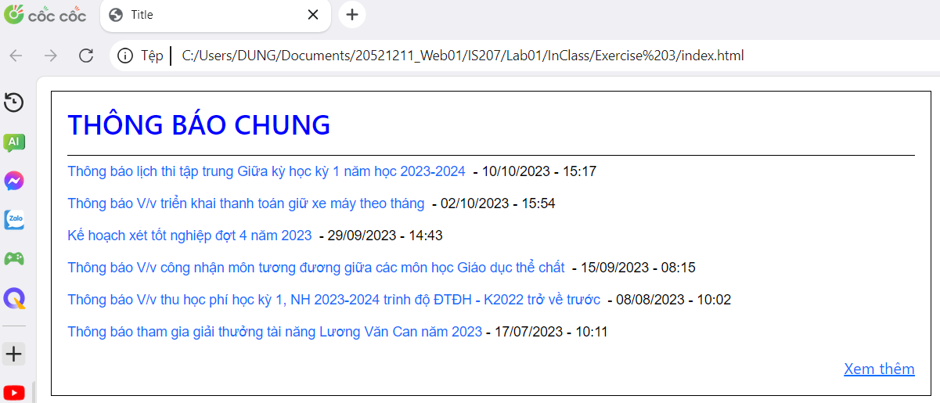

# **HTML/CSS – Homework 1**

## Figure 8: Upgrade The CV - Profile

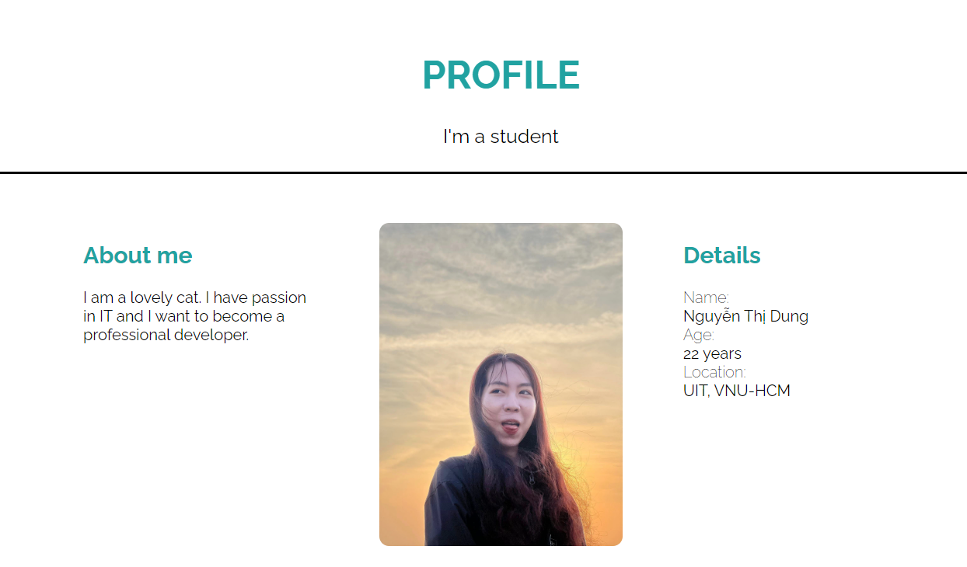

## Figure 8.1: Upgrade The CV - Experience

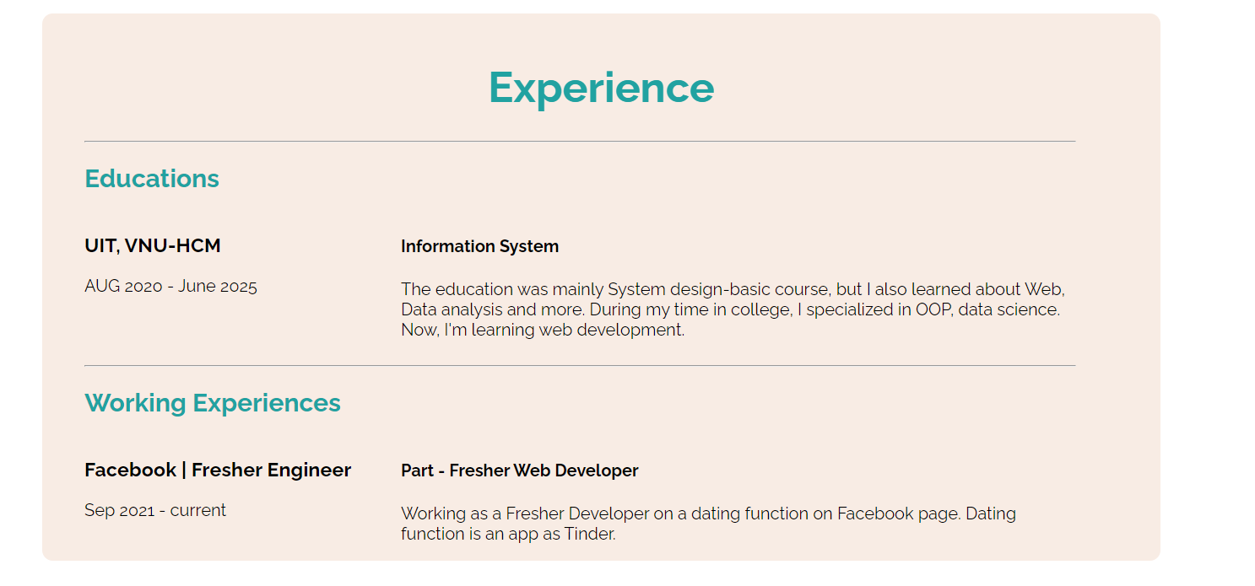

## Figure 8.2: Upgrade The CV – Abilities (Skill)

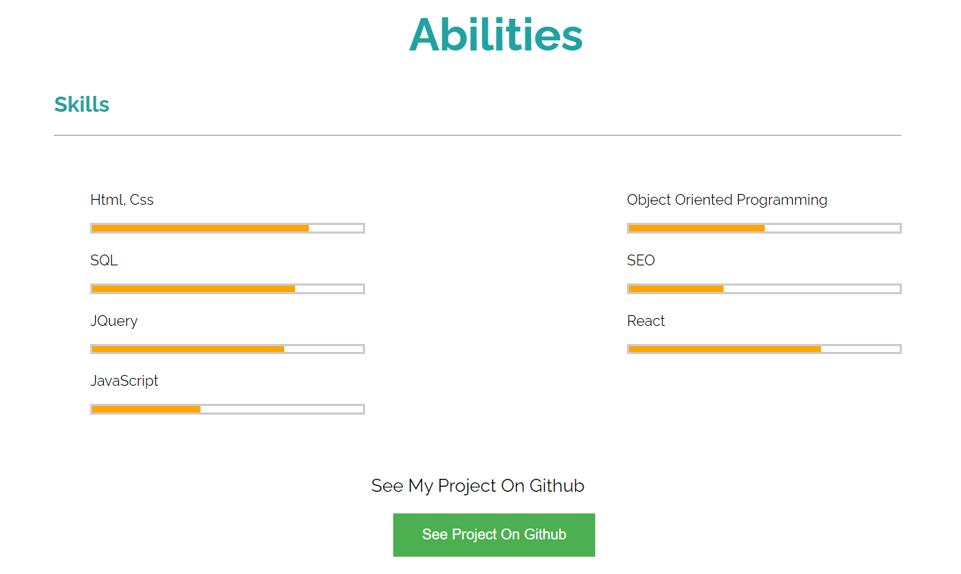

## Figure 8.3: Upgrade The CV – Abilities (Language)

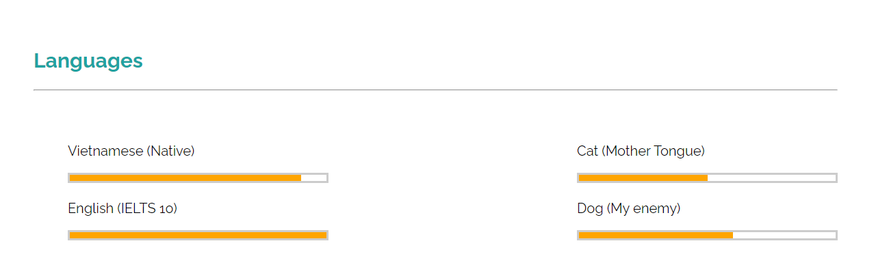

# **HTML/CSS – Homework 2**

## Figure 9: Verion A

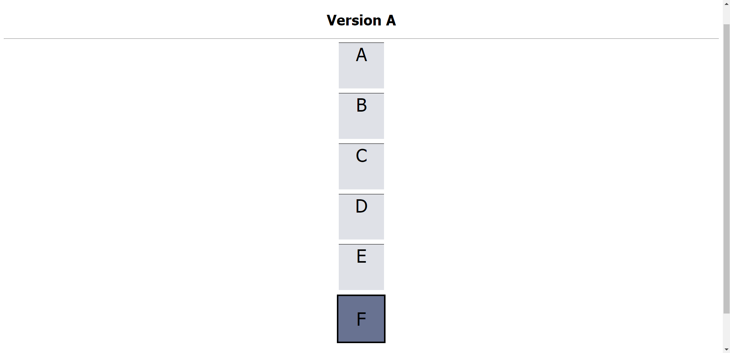

## Figure 10: Version B

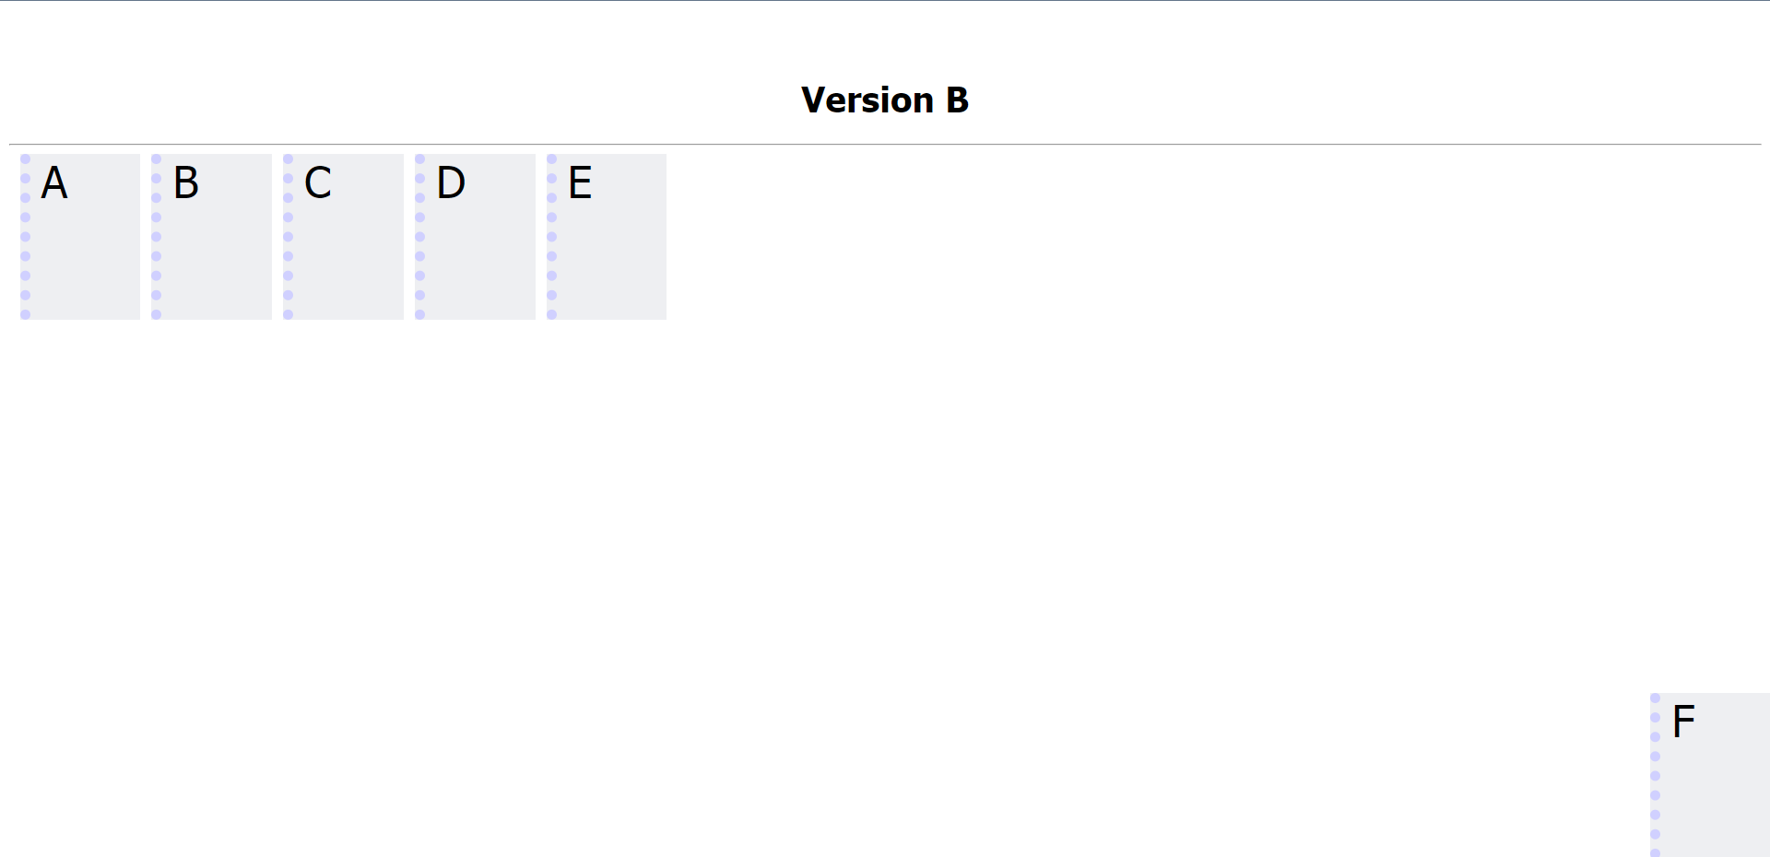

## Figure 11: Extra_Credit_Version C

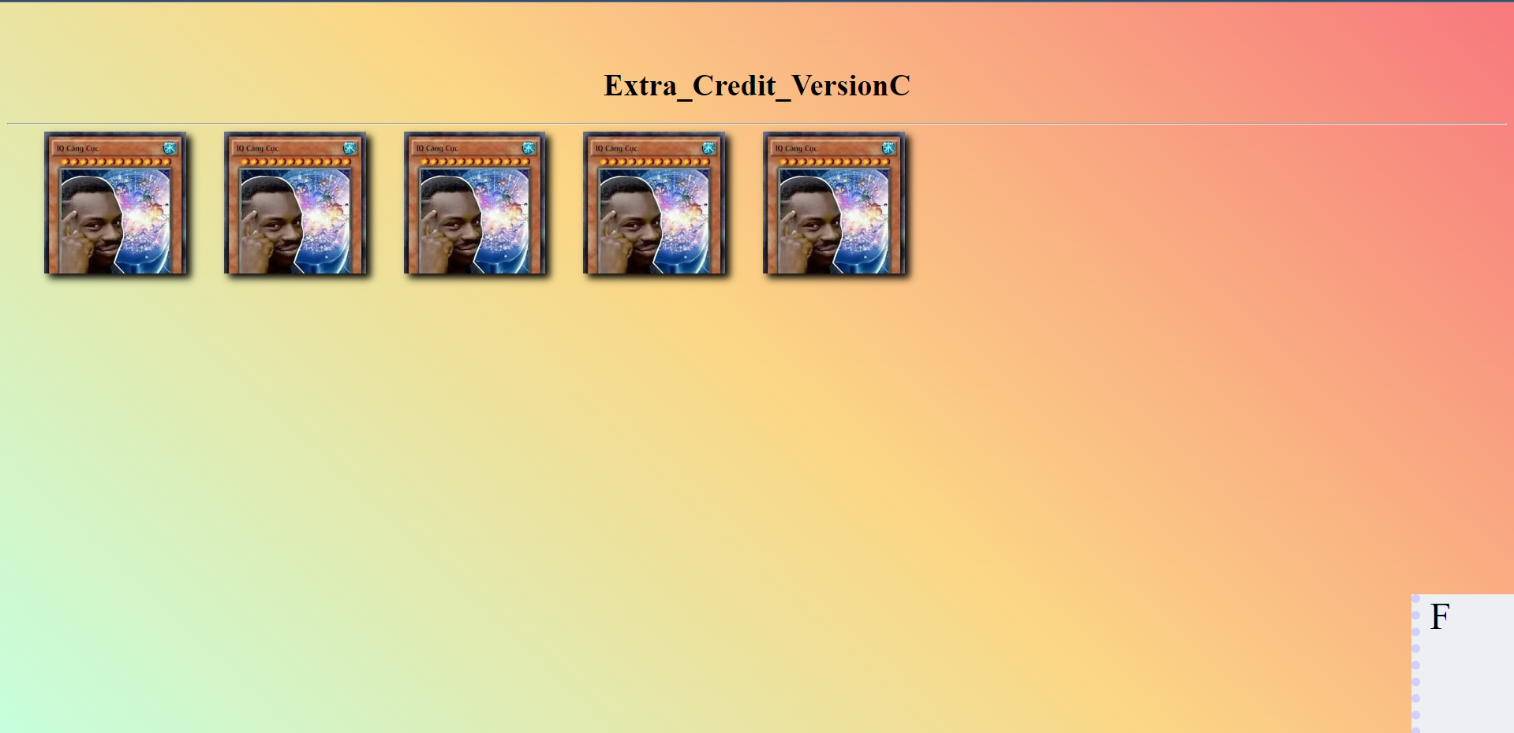

# **HTML/CSS – Homework 3**

## Figure 12: Top IT Works

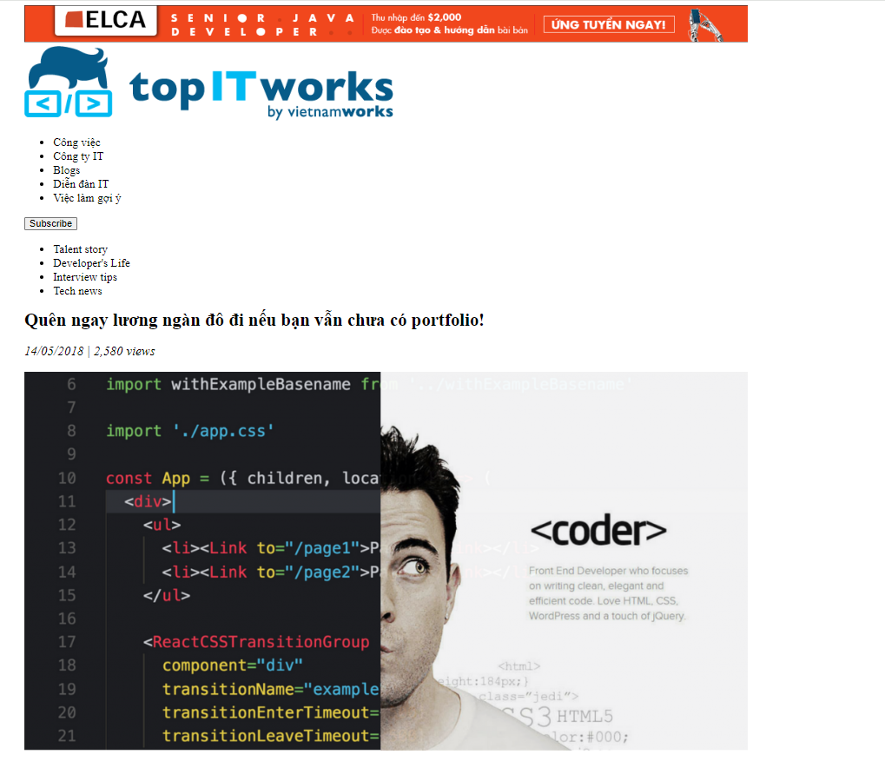

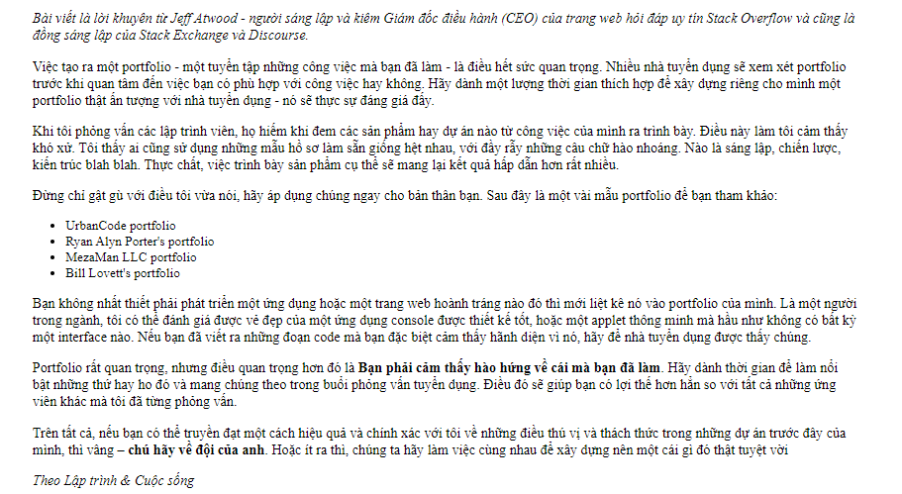

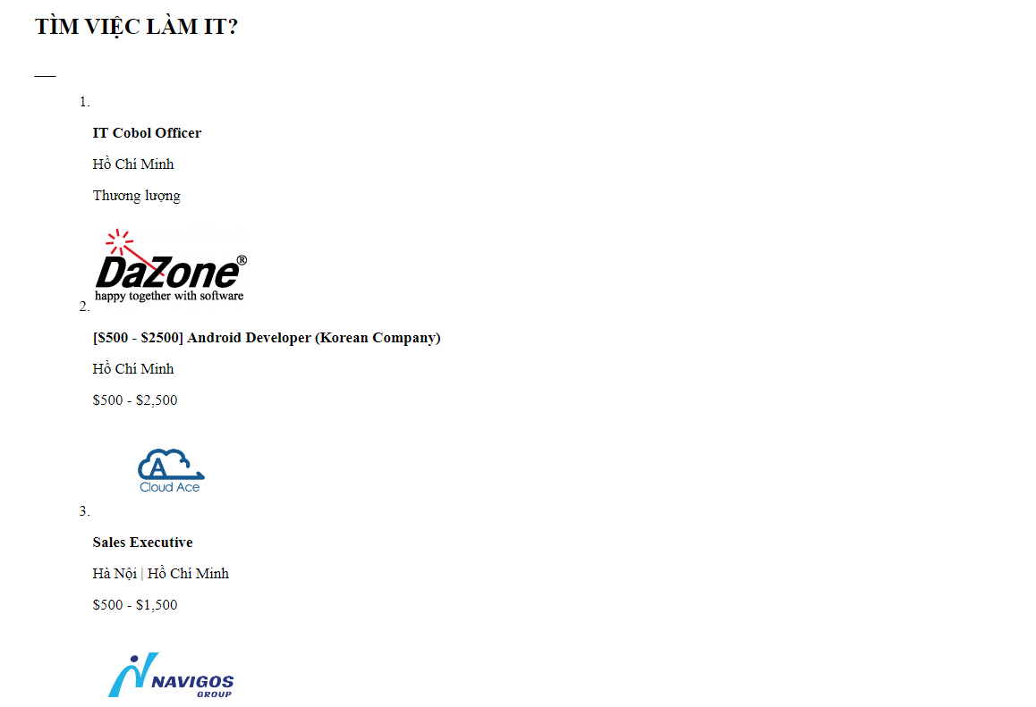

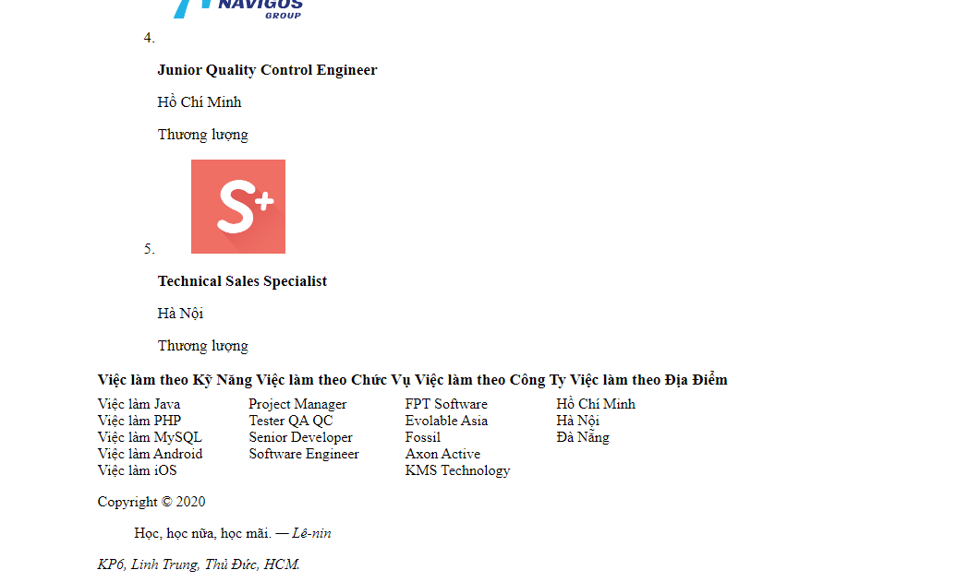

# **LINK GITHUB**

https://github.com/Dung261102/IS207.git